Impacto del Modelo de Capacitación Docente Preuniversitario en la enseñanza-aprendizaje de matemáticas en Nagua, República Dominicana, 2022-2023

Impact of the Pre-university Teacher Training Model on the teaching-learning of mathematics, Nagua-Dominican Republic, 2022-2023

Autor:
Francisco Bobonagua Mercedes

Resumen
Motivado por la necesidad de mejorar las prácticas docentes en educación matemática, este estudio investiga la efectividad del Modelo de Formación Docente Preuniversitario en Nagua, República Dominicana, durante el año académico 2022-2023. El estudio emplea un método Delphi para su validación y evalúa relevancia y pertinencia en dimensiones cognitivas y didácticas. Se evalúan las percepciones de los docentes sobre la formación, la gestión curricular y el uso de la tecnología. Dando como resultado, la atención particular a la formación en neuroeducación, la integración de valores y la utilización de tecnologías que emergen como elementos clave, sugiriendo que la implementación de este modelo podría tener un impacto positivo en el rendimiento de los estudiantes y en la práctica educativa en general.
Palabras clave: Educación matemática, enseñanza-aprendizaje de Matemáticas, método Delphi, modelo Pre-universitario, República Dominicana.

Abstract
Motivated by the need to improve teaching practices in mathematics education, this study investigates the effectiveness of the Pre-University Teacher Training Model in Nagua, Dominican Republic, during the 2022-2023 academic year. The study uses a Delphi method for validation and evaluation of relevance and pertinence in cognitive and didactic dimensions. Teachers' perceptions of training, curricular management and the use of technology are evaluated. Resulting in particular attention to neuroeducation training, the integration of values ​​and the use of technologies emerging as key elements, suggesting that the implementation of this model could have a positive impact on student performance and practice educational in general.
Keywords: Delphi method, Dominican Republic, mathematics education, model, pre-university, teaching-learning of mathematics.

Introducción
En el campo de la educación matemática, el desarrollo profesional de los docentes es fundamental para mejorar la calidad de la enseñanza y el aprendizaje de esta disciplina en las aulas. A la par, el mismo ha sido objeto de estudio por diversos investigadores, quienes han abordado diferentes enfoques y metodologías para mejorar la calidad de la enseñanza en esta área. Contreras (2021), por ejemplo, destaca la importancia de la educación STEAM (sigla en inglés que significa ciencia, tecnología, ingeniería, arte y matemáticas) como un enfoque transdisciplinario para integrar diferentes áreas del conocimiento, incluyendo las matemáticas. Por otro lado, Bossio et al. (2023) analizan las barreras específicas que enfrentan los profesores de educación primaria en la enseñanza de las matemáticas, identificando desafíos importantes en la práctica educativa.
En un contexto más específico, Beltrán de la Fe (2022) investiga el impacto positivo del software GeoGebra en el logro de competencias matemáticas en estudiantes de secundaria. Su estudio resalta la importancia de la tecnología como una herramienta efectiva para mejorar el aprendizaje de esta área en el aula. En contraposición, Conde et al. (2016) reflexionan sobre el uso de la ciencia aplicada en la educación matemática y plantean dudas sobre su efectividad, sugiriendo la necesidad de un análisis más profundo sobre su impacto en el aprendizaje.
Además, Molina-Patiño et al. (2023) examinan la metodología de aprendizaje activo aprendizaje basado en problemas (ABP) en la formación de futuros maestros de matemáticas. Su estudio, en efecto, se centra en estrategias prácticas y participativas para mejorar la capacitación docente en matemáticas. En otro orden de cosas, la propuesta de Poma y Castillo (2022) busca integrar la neuroeducación en la formación docente en esta disciplina; además, destaca cómo los principios de la neuroeducación pueden mejorar el proceso de enseñanza y aprendizaje. Esto sugiere que comprender cómo funciona el cerebro y cómo los estudiantes aprenden puede informar prácticas pedagógicas más efectivas en la enseñanza de las matemáticas.
En este contexto, la presente investigación se construye con el objetivo de abordar las necesidades de capacitación de los docentes de matemáticas en el distrito 14-01 de Nagua (República Dominicana) con un enfoque mixto, el cual integre teorías pedagógicas contemporáneas, metodologías efectivas y tecnologías educativas; respondiendo —de esta forma— a la pregunta central que guía esta investigación: ¿cómo se puede diseñar, mejorar y/o implementar un modelo de capacitación docente que mejore significativamente la calidad de la enseñanza de las matemáticas en el distrito 14-01 de Nagua? Todo ello para resaltar la basta necesidad de su implementación.
En palabras de D’Amore y Fandiño (2017): “los profesores de matemáticas deben tener un conocimiento de primera mano de la materia y ser conscientes del compromiso que conlleva esta área” (p. 5). Desde una perspectiva teórica, esta investigación se justifica en la necesidad de adaptar la formación docente a las demandas cambiantes del entorno educativo, reconociendo la importancia de teorías como el conectivismo y la integración de tecnologías educativas en el proceso de enseñanza-aprendizaje de las matemáticas.
Por otro lado, la metodología utilizada en esta investigación es predominantemente cualitativa, dado que emplea elementos mixtos. Además, se alinea al método Delphi, una herramienta rigurosa de recopilación y validación de opiniones de expertos. A la par, se implementa una estrategia empírica que involucra la observación directa de la aplicación del modelo en aulas reales. Pues bien, esta combinación de métodos garantiza la solidez y pertinencia de los resultados obtenidos, así como su aplicabilidad práctica en el contexto educativo del Distrito 14-01 de Nagua. Posteriormente, luego se procederá a comparar y evaluar los datos e información con postulaciones de otros autores.
En cuanto a las implicaciones prácticas y sociales, la investigación ofrece una comprensión holística de la problemática abordada e informa sobre el diseño, la implementación y la evaluación del modelo de capacitación docente en el contexto específico del Distrito 14-01 de Nagua; buscando contribuir al mejoramiento de la calidad de la educación matemática en este espacio. Todo ello para brindar a los docentes las herramientas y recursos necesarios para promover un aprendizaje significativo y contextualizado en sus estudiantes.
Asimismo, se espera que los hallazgos de este estudio puedan ser extrapolados y adaptados a otros contextos educativos, tanto a nivel nacional como internacional, para contribuir con el avance de la enseñanza de las matemáticas a nivel global.
Materiales y métodos
Como se expresa en la introducción, este estudio se enmarca en una metodología mixta que combina elementos cualitativos y cuantitativos para abordar de manera integral las necesidades de capacitación de los docentes de matemáticas en el Distrito 14-01 de Nagua.
En cuanto al proceso de validación de los instrumentos de investigación, se llevó a cabo una fase inicial de diseño y elaboración de la encuesta, la cual incluyó una revisión exhaustiva de la literatura pertinente y la consulta con expertos en el campo de la educación matemática. Posteriormente, se realizó una prueba piloto con un grupo reducido de docentes para evaluar la claridad, relevancia y coherencia de las preguntas formuladas. Como resultado de esta fase de validación, se realizaron ajustes y refinamientos en el instrumento; proceso que permitió mejorar su validez y confiabilidad.
La encuesta finalmente aplicada consistió en una serie de preguntas estructuradas que abordaban diferentes aspectos relacionados con las necesidades de capacitación de los docentes de matemáticas, incluyendo su percepción sobre la integración de tecnologías educativas, el apoyo de las instituciones vinculadas al proceso formativo del docente y los educandos, la actualización en enfoques pedagógicos y la gestión de recursos en el aula. Además, se incluyeron preguntas abiertas para permitir a los participantes expresar sus opiniones y sugerencias de manera más amplia.
Es importante recordar que el enfoque metodológico adoptado fue el Delphi, una técnica reconocida por su capacidad para recopilar y validar opiniones de expertos. La elección de este método, a su vez, se fundamentó en la complejidad y diversidad de la enseñanza de las matemáticas, así como en la necesidad de obtener una perspectiva amplia y consensuada.
Por otro lado, se constituyó un panel de expertos; mismo que estuvo compuesto por docentes con experiencia en la enseñanza de matemáticas, académicos especializados en educación matemática y profesionales con conocimiento del contexto educativo dominicano. La diversidad del panel aseguró la representación de diversas perspectivas y enfoques.
Las respuestas de cada ronda fueron analizadas de manera cuantitativa y cualitativa. Se calcularon estadísticas descriptivas para evaluar la concordancia entre las respuestas de los expertos. Además, se realizaron análisis temáticos para identificar patrones emergentes y áreas de acuerdo o desacuerdo.
Los resultados de este estudio se contrastaron con investigaciones sobre formación docente en matemáticas a nivel internacional y, específicamente, en contextos similares al dominicano. Se buscó identificar similitudes y diferencias en los modelos existentes, así como adaptar las mejores prácticas a la realidad específica del Distrito 14-01. La comparación con otros estudios fortaleció la validez externa de los hallazgos y proporcionó conocimientos adicionales para mejorar la propuesta del Modelo de Capacitación Docente.
Hay que indicar que, hoy en día, los docentes tienen un rol fundamental en el logro de la calidad educativa. Esta idea es anterior a las reformas neoliberales de la década de 1990 en la región, las cuales consideraban a los docentes como una parte más integral del proceso educativo. En este marco, se hace referencia a los Principios del Modelo propuestos por Freudenthal (1991). Estos son esenciales en el contexto de la enseñanza de las matemáticas, ya que promueven un enfoque centrado en el estudiante y contexto.

Figura 1. Principios del modelo

Principios de la educación matemática realista

Principio de actividad

Principio de realidad

Principio de reinvención

Principio de niveles

Principio de interacción

Fuente: elaboración propia con base en Freudenthal (1991)

Freudenthal (1991) enfatiza la importancia de conectar las matemáticas con la realidad cotidiana de los estudiantes, lo que facilita un aprendizaje significativo y aplicable en diversas situaciones. Estos principios influyen en el diseño del modelo de capacitación propuesto, dado que asegura una alineación con las mejores prácticas pedagógicas y promueva un desarrollo integral de los docentes.

Resultados y discusión
Los resultados de la investigación revelan una evaluación positiva del modelo de capacitación docente propuesto. De hecho, diversos aspectos destacan su efectividad y pertinencia. En primera instancia, los participantes expresaron una alta valoración hacia los contenidos del modelo de capacitación, sublimando su pertinencia y aplicabilidad en el contexto de su práctica docente. Esta coincidencia con los hallazgos de Pérez y Gutiérrez (2020) refuerza la idea de que los contenidos relevantes y contextualizados son fundamentales para el éxito de la formación docente.
De igual manera, las actividades prácticas incluidas en el modelo de capacitación fueron ampliamente valoradas por los docentes participantes, quienes señalaron su efectividad para mejorar sus habilidades pedagógicas y didácticas. Este resultado respalda la importancia de las actividades prácticas en el desarrollo profesional docente como concluyen García et al. (2018) en su investigación sobre estrategias de formación docente efectiva.
La mayoría de los participantes expresaron un alto nivel de satisfacción con el modelo de capacitación, manifestando su interés en participar en futuras iniciativas similares. Este hallazgo comulga con las conclusiones de González y Mendoza (2019), donde se destaca la importancia de diseñar programas de desarrollo profesionales atractivos y motivadores para los docentes. No obstante, a pesar de la satisfacción general, algunos participantes identifican desafíos y áreas de mejora en el modelo de capacitación como la necesidad de más tiempo dedicado a la práctica y la profundización en ciertos temas.
Se debe resaltar que el modelo de capacitación integral consta de seis dimensiones: organizativa, cognitiva, curricular, didáctica, ejecutoria y evaluativa; todas ellas son clave de la enseñanza de matemáticas según las necesidades de los docentes y los estándares de calidad.

Dimensión organizativa
La investigación aborda la importancia de la dimensión organizativa en el contexto educativo y destaca su papel en la gestión de los procesos internos del sistema educativo. Se enfoca, a su vez, en la evaluación de los subsistemas educativos como el equipo de docentes directivos, el cuerpo docente, el departamento administrativo, entre otros. El Plan Decenal de Educación de la República Dominicana, por su lado, establece políticas para consolidar y diversificar la educación media y la modalidad de educación de adultos con el objetivo de preparar a los estudiantes para la ciudadanía y el acceso al mercado laboral o la educación superior.
Autores como Ramos (2022) subrayan la necesidad de abordar la diversidad de enfoques para comprender los procesos implicados en la profesión docente. Uribe (2022) propone un modelo didáctico para la enseñanza de las matemáticas, enfatizando la importancia de los materiales didácticos manipulables para fortalecer la práctica pedagógica.
Dimensión cognitiva
La investigación resalta la importancia de la dimensión cognitiva en el proceso educativo, centrándose en la metacognición y su relación con el aprendizaje y la toma de decisiones. Se destaca, en este punto, la necesidad de promover procesos que impulsen el desarrollo cognitivo del estudiante. Reyes (2021), por ejemplo, explora la aplicación del software educativo GeoGebra en la resolución de problemas de cinemática, mientras que Alvernia (2022) enfoca la importancia de considerar la didáctica en la formación de los estudiantes, especialmente en el contexto de la pandemia. Estas perspectivas ofrecen ideas sobre cómo mejorar el proceso de enseñanza-aprendizaje desde una mirada cognitiva.
Dimensión curricular
Estima al currículo como un factor fundamental en la planificación y organización de los proyectos educativos. Contreras (2021) y Molina-Patiño et al. (2023) sostienen la importancia de la educación STEAM y el aprendizaje basado en problemas (ABP) en la formación de los futuros docentes de matemáticas. Además, Fernández (s.f.) destaca la necesidad de una concepción educativa que solucione problemas y satisfaga necesidades; todo ello para tributar el perfeccionamiento del proceso de enseñanza-aprendizaje. Estos enfoques subrayan la importancia de diseñar currículos que integren diferentes áreas del conocimiento y promuevan un aprendizaje significativo.
Dimensión ejecutoria
Destaca la importancia de la dimensión ejecutoria en la formación integral de los estudiantes, haciendo énfasis en la aplicación de conocimientos en situaciones prácticas. Autores como Pérez y Gutiérrez (2020) y González y Mendoza (2019) subrayan la importancia de diseñar programas de formación docente que preparen a los estudiantes para enfrentar desafíos del mundo real.
Estos hallazgos resaltan la necesidad, además, de promover habilidades como la resolución de problemas y la toma de decisiones informadas: fundamentales para una participación activa en la sociedad y el mercado laboral.
Dimensión evaluativa
La dimensión evaluativa busca examinar el impacto de la implementación del currículo en el logro de los estudiantes. Esto permite revisar y ajustar el currículo oficial en caso de ser necesario. Resalta, al mismo tiempo, los recursos que se utilizan para analizar los procesos de enseñanza y aprendizaje que ocurren en el aula.
Evaluación del modelo de capacitación
Por otro lado, la evaluación del modelo de capacitación se realiza de dos maneras. Primero, de forma interna (autoevaluación) y, en segundo lugar, de forma externa (heteroevaluación). Ambas evaluaciones permiten apreciar el progreso obtenido.
Cabe destacar que, en cuanto al diseño de plan de mejora al modelo, el plan decenal educativo sugiere “promover el mejoramiento continuo del sistema educativo para mantener siempre una estructura ágil, flexible, abierta a la participación y centrada en la escuela” (Secretaría de Educación Dominicana, 2008, p. 10).
Respecto a la población de este estudio, está formada por los docentes de matemática del nivel preuniversitario del distrito educativo 14-01 de Nagua, provincia María Trinidad Sánchez. Su universo lo constituyen el sexo masculino equivalente a un 60 % y el femenino a un 40 %.
De las escuelas del sistema educativo dominicano se seleccionó el distrito 14-01, el cual quedó representado por 15 instituciones, todas ellas nominadas en la Figura 2 que se muestra a continuación:

Figura 2. Nombre de los centros educativos y número en porcentaje de docentes por institución

Fuente: elaboración propia

Las instituciones dan los siguientes datos: Ana Rosa Castillo con 8 expertos, Arroyo Al Medio Abajo con 10, Belén con 9, Caño Abajo con 7, Carmen Oneida Cruz Eduardo con 10, Casimiro Guzmán Caya Clara con 11, Centro Educativo de Artes Mercedes Bello con 4, Eliseo Grullón con 8, Huáscar Ramón Victoria José con 7, Kilómetro 3 con 6, Mata Bonita con 5, Matancitas con 4, Mercedes Bello con 6, Miguel Santiago Yanguela Gómez con 7; para un total de 102.
Esta selección la realizó el propio investigador por ser conocedor del tema y por estar avalado por la literatura relacionada a la técnica Delphi. Se eligió un mayor número de expertos de la República Dominicana, Venezuela, Estados Unidos de Norteamérica y Guatemala.
En la segunda etapa, se invitó a participar a 17 expertos de la República Dominicana (12), Venezuela (1), Estados unidos de Norteamérica (2), Guatemala (2) y tres de ellos se disculparon. Aceptaron participar 14; de esta forma, se conformó el grupo de expertos.
Con relación al cuestionario y los resultados de cada entrevista, se presentan a continuación:

Figura 3. Sobre el juicio de la pertinencia de cada uno de estos indicadores de la dimensión Organizativa
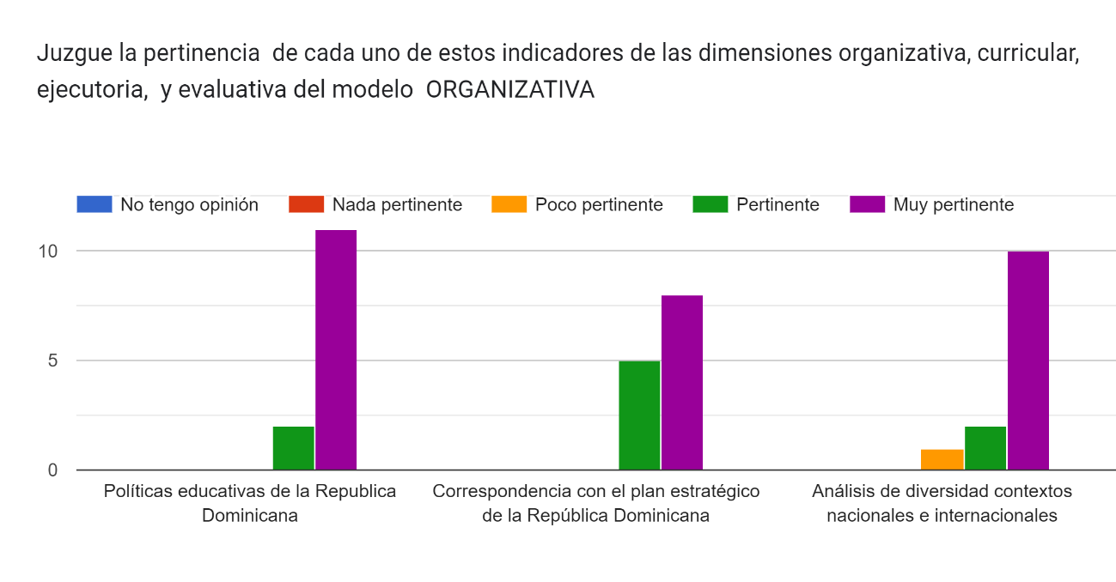
Fuente: elaboración propia

Figura 4. Sobre el juicio de la pertinencia de cada uno de estos indicadores de la dimensión curricular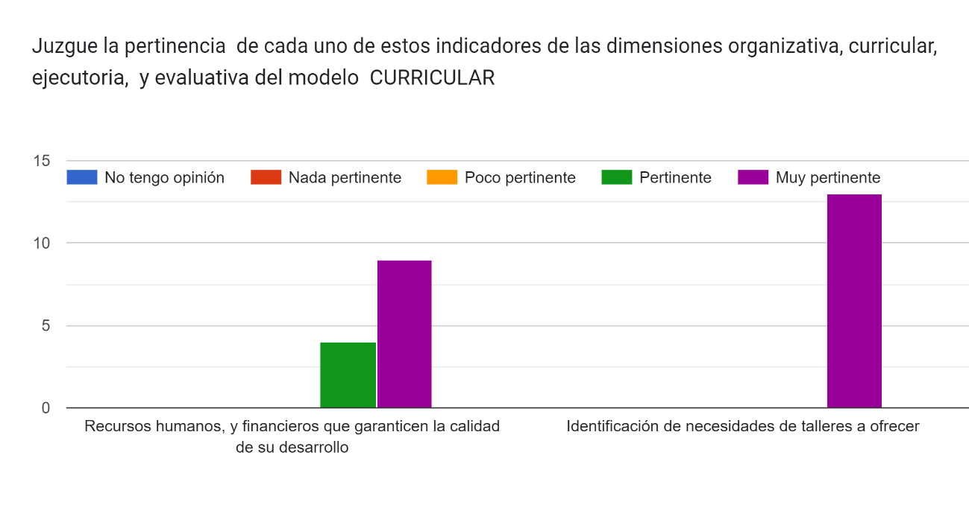
Fuente: elaboración propia

Figura 5. Sobre el juicio de la pertinencia de cada uno de estos indicadores de la dimensión Ejecutoria
Fuente: elaboración propia
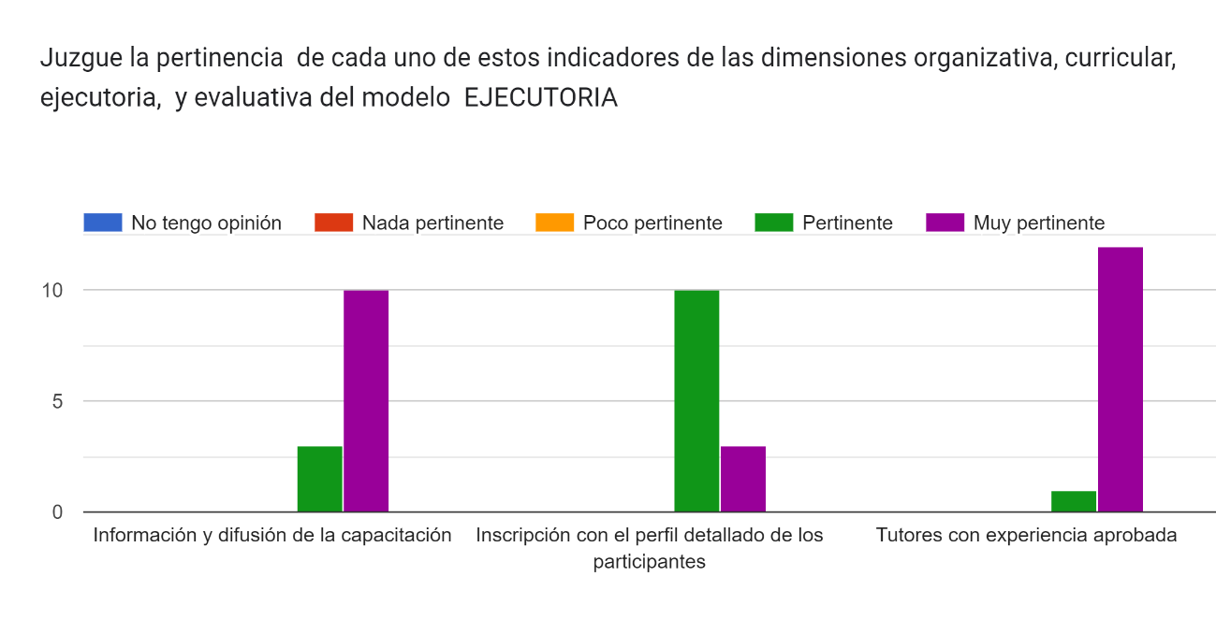
Fuente: elaboración propia

Figura 6. Sobre el juicio de la pertinencia de cada uno de estos indicadores de las dimensión Evaluativa del Modelo
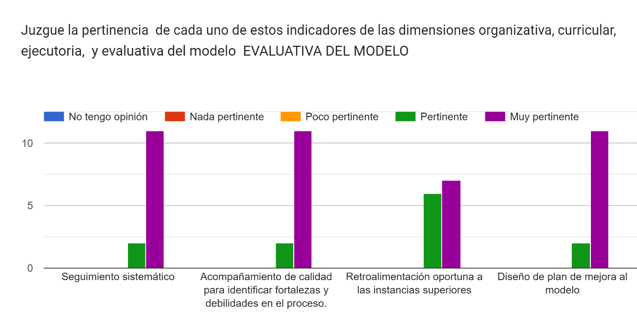
Fuente: elaboración propia

Estos resultados muestran una evaluación significativa entre la capacitación en las dimensiones y el desarrollo de habilidades prácticas en los estudiantes. Se observa que, para los expertos, aquellos estudiantes que recibieron una mayor exposición a actividades prácticas basadas en la resolución de problemas demostraron un mayor dominio de los conceptos matemáticos y una mayor capacidad para aplicarlos en situaciones reales.
Además, se encontró una fuerte asociación entre la implementación de estrategias de enseñanza activa, como el ABP y el enfoque STEM, y un aumento en la motivación y el compromiso de los estudiantes con el proceso de aprendizaje.

Figura 8. Capacitación recibida en mi área de especialización (he recibido capacitación cada seis meses en mi área de especialización)

Fuente: elaboración propia

Los elementos muestrales indican que el 83 % está Totalmente en desacuerdo y En desacuerdo y que reciben capacitación especializada casa seis meses. El 13 % manifestó que reciben capacitación especializada cada seis meses.

Figura 9. ¿He recibido capacitación sobre el manejo de las TICS?

Fuente: elaboración propia

El 8.3 % no tiene una opinión definida. El 91.7 % manifestó que reciben capacitación sobre el manejo de las TICS.

Figura 10. El uso adecuado de la malla curricular contribuye al rendimiento del estudiante

Fuente: elaboración propia
Los elementos muestrales indican que el 4 % no tiene una opinión definida. El 96 % manifestó estar De acuerdo y Totalmente de acuerdo que el uso adecuado de la malla curricular contribuye con el rendimiento del estudiante.

Figura 11. ¿Las innovaciones presentadas en la capacitación sobre el modelo han facilitado el rendimiento de los estudiantes?

Fuente: elaboración propia

Los elementos muestrales indican que el 8 % están en desacuerdo que las innovaciones presentadas en la capacitación han facilitado el rendimiento de los estudiantes. El 21 % no tiene una opinión definida. El 71 % manifestó estar De acuerdo y Totalmente de acuerdo que las innovaciones presentadas en la capacitación han facilitado el rendimiento de los estudiantes.

Figura 12. ¿Considera el programa de capacitación como excelente?

Fuente: elaboración propia

Los elementos muestrales indican que el 22 % está Totalmente en desacuerdo y En desacuerdo sobre el programa de capacitación como excelente. El 13 % no tiene una opinión definida. El 65 % manifestó estar De acuerdo y Totalmente de acuerdo que considera el programa de capacitación como excelente.

Figura 13. ¿El programa de capacitación promueve la comunidad de aprendizaje en los docentes?

Fuente: elaboración propia

Los elementos muestrales indican que el 21 % están en desacuerdo que el programa de capacitación promueve la comunidad de aprendizaje en los docentes. El 29 % no tiene una opinión definida. El 50 % manifestó estar De acuerdo y Totalmente de acuerdo que el programa de capacitación promueve la comunidad de aprendizaje en los docentes.

Figura 14. ¿Los programas de capacitación están diseñados para fortalecer la enseñanza de las matemáticas?

Fuente: elaboración propia

Los elementos muestrales indican que el 25 % está en desacuerdo que los programas de capacitación están diseñados para fortalecer la enseñanza de las matemáticas. El 37 % no tiene una opinión definida. El 38 % manifestó estar De acuerdo y Totalmente de acuerdo que los programas de capacitación están diseñados para fortalecer la enseñanza de las matemáticas.

Figura 15. ¿El programa de capacitación me ayuda a ofrecer y a mejorar la calidad de la enseñanza?

Fuente: elaboración propia

Los elementos muestrales indican que el 13 % está en desacuerdo que el programa de capacitación le ayuda a ofrecer y a mejorar la calidad de la enseñanza. El 25 % no tiene una opinión definida. El 62 % manifestó estar De acuerdo y Totalmente de acuerdo que el programa de capacitación le ayuda a ofrecer y a mejorar la calidad de la enseñanza.
Estas y otras variables fueron planteadas en el estudio. Los mismos arrojaron como resultado que, aunque los proyectos de reforma educativa pueden variar en su enfoque y alcance, es evidente que su éxito depende en gran medida del equipo gestor involucrado en su implementación. Esta idea coincide con las reflexiones de diversos autores que destacan la importancia de contar con un liderazgo comprometido y una visión clara para llevar a cabo cambios significativos en el sistema educativo (Smith, 2020; García, 2021).
Por otro lado, el Modelo de Capacitación Docente Multidimensional (MCDM) se presenta como una herramienta integral que promueve el crecimiento y fortalecimiento del docente al articular diversas dimensiones de manera coherente. Esta perspectiva resuena con las propuestas de autores como Pérez (2019), quien enfatiza la necesidad de abordar la formación docente de manera holística para impactar positivamente en la calidad educativa.
Los principios pedagógicos que sustentan el modelo de capacitación reflejan una concepción específica de la educación y del rol del docente en el proceso de enseñanza-aprendizaje. Estos principios se alinean con las ideas de autores como Martínez (2020), quien argumenta que la capacitación docente debe estar fundamentada en una comprensión profunda de los principios pedagógicos que guían la práctica educativa.
En otro orden de cosas, la necesidad de una orientación clara y efectiva durante el proceso de implementación del modelo de capacitación es un punto resaltado por varios autores (Rodríguez, 2021; Díaz, 2022). Estos estudios coinciden con la presente investigación en la importancia de asegurar que los docentes comprendan y adopten la filosofía subyacente al modelo para garantizar su éxito.
Además, los resultados de la investigación revelaron áreas prioritarias de capacitación para los docentes de matemáticas en el Distrito 14-01 de Nagua. Estos hallazgos corroboran estudios previos que han identificado la necesidad de actualización en enfoques pedagógicos y el manejo de recursos tecnológicos en la enseñanza de las matemáticas, indicando que es importante la actualización de estos enfoques (Hernández, 2020; Pérez, 2021).
La evaluación de la relevancia de los indicadores propuestos para el modelo de capacitación también encuentra respaldo en la literatura académica. Autores como Gómez (2019) señalan la importancia de contar con indicadores validados y consensuados por expertos para garantizar la eficacia de los programas de formación docente.
Por último, se reveló que las fuentes de conocimiento como análisis teóricos, experiencias y estudios desempeñaron un papel esencial en la formulación de opiniones sobre la capacitación docente; lo que demuestra que la formación continua no solo es importante: es necesaria. Se observó una marcada influencia de análisis teóricos y experiencias prácticas en la construcción de perspectivas.
Conclusiones
El estudio ha logrado un análisis exhaustivo de las necesidades de capacitación de los docentes de matemáticas en el Distrito 14-01 de Nagua, ofreciendo una profunda comprensión de los desafíos que enfrentan estos profesionales en su práctica diaria. Los resultados reflejan una convergencia con investigaciones que destacan la importancia de la formación docente contextualizada y relevante para mejorar la práctica pedagógica como es el caso de Pérez y Gutiérrez (2020).
Los hallazgos sugieren que la implementación del Modelo de Capacitación Docente Multidimensional (MCDM) tiene el potencial de mejorar significativamente la calidad de la enseñanza de las matemáticas en la región. Este hallazgo está respaldado por investigaciones que han demostrado la eficacia de enfoques de capacitación centrados en la práctica y contextualizados en la mejora de la práctica docente y los resultados de los estudiantes (García et al., 2018).
Es importante resaltar que el estudio agrega valor al campo educativo al proponer un modelo integral que va más allá de la mera transmisión de conocimientos matemáticos. Al enfocarse en la matematización mediante tecnología e integración de valores, el modelo ofrece una perspectiva más amplia de la enseñanza de las matemáticas, lo que está en línea con investigaciones previas que enfatizan la importancia de la educación integral y contextualizada (Martínez, 2020).
De igual manera, los resultados abordan ausencias identificadas en investigaciones anteriores al adaptar la formación docente a las demandas cambiantes del entorno educativo. La inclusión de aspectos como el conectivismo y las inteligencias múltiples responde a la diversidad de enfoques requeridos en la actualidad, lo que refleja un compromiso con la mejora continua de la enseñanza de las matemáticas (Hernández, 2020).
Este estudio señala la necesidad de investigaciones futuras para evaluar la implementación práctica del modelo y su impacto a largo plazo en el rendimiento de los estudiantes. Además, se sugiere explorar la adaptabilidad del modelo a otros contextos educativos y disciplinas.
Se sugiere la realización de investigaciones futuras para evaluar la implementación práctica del modelo y su impacto a largo plazo en el rendimiento de los estudiantes. A la par, se propone explorar la adaptabilidad del modelo a otros contextos educativos y disciplinas, lo que podría ampliar su alcance y efectividad.
En última instancia, este estudio no solo ofrece respuestas a las preguntas planteadas, sino que también plantea nuevos interrogantes y sugiere caminos prometedores para continuar avanzando en la mejora de la formación docente y, por ende, en la calidad de la educación matemática en la región. Estos resultados reflejan la complejidad y la dinámica del campo educativo, destacando la importancia de la investigación continua y la colaboración entre académicos, educadores y responsables de políticas educativas.

Referencias bibliográficas
Alvernia, N. (2022). Referentes teóricos desde la realidad didáctica de los docentes de matemática de educación básica secundaria [Tesis doctoral, Universidad Pedagógica Experimental Libertador]. Repositorio de la Universidad Pedagógica Experimental Libertador. Recuperado de: https://espacio.digital.upel.edu.ve/index.php/TD/article/view/183/184
Beltrán de la Fe, J. A. (2022). El Software GeoGebra en el logro de una competencia matemática en estudiantes de secundaria de colegios públicos [Tesis doctoral, Universidad César Vallejo]. Repositorio de la Universidad César Vallejo. Recuperado de: https://repositorio.ucv.edu.pe/bitstream/handle/20.500.12692/100527/Beltran_DLFJA-SD.pdf?sequence=4&isAllowed=y

Contreras, J. (2021). Educación STEAM: Integración transdisciplinaria curricular en la enseñanza de las matemáticas, ciencias, tecnología y arte en la educación media. [Tesis doctoral, Universidad Pedagógica Experimental Libertador]. Repositorio de la Universidad Pedagógica Experimental Libertador. https://espacio.digital.upel.edu.ve/index.php/TD/article/view/296
D’Amore, B. y Martini, B. (2000). Sobre la preparación teórica de los maestros de matemáticas. Revista Latinoamericana de Investigación en Matemática Educativa, 3(1), 33-45. https://www.redalyc.org/pdf/335/33503102.pdf
García López, M., Romero Albaladejo, I. y Gil Cuadra, F. (2021). Efectos de trabajar con GeoGebra en el aula en la relación afecto-cognición. Enseñanza de las Ciencias, 39(3), 177-198. https://doi.org/10.5565/rev/ensciencias.3299
Gutiérrez, J. (2022). Modelo didáctico para la enseñanza y el aprendizaje de las matemáticas con materiales didácticos manipulables, en alumnos del ciclo de educación básica primaria [Tesis doctoral, Universidad Pedagógica Experimental Libertador de la República Bolivariana de Venezuela]. Repositorio de la Universidad Pedagógica Experimental Libertador de la República Bolivariana de Venezuela. https://espacio.digital.upel.edu.ve/index.php/TD/article/view/442/428
Gutiérrez, R., Prieto, J. y Ortiz Buitrago, J. (2017). Matematización y trabajo matemático en la elaboración de simuladores con GeoGebra. Educación Matemática, 29(2), 37-68. https://www.scielo.org.mx/pdf/edumat/v29n2/1665-5826-ed-29-02-00037.pdf
Ministerio de Educación de la República Dominicana. (2013). OC-DCD: Estándares Profesionales y del Desempeño para la Certificación, y Desarrollo de la Carrera Docente. Santo Domingo. Recuperado de: https://www.ministeriodeeducacion.gob.do/docs/viceministerio-de-acreditacion-y-certificacion-docente/g051-estandares-profesionales-y-del-desempeno-para-la-certificacion-y-desarrollo-de-la-carrera-docentepdf.pdf
Secretaria de Estado de Educación. (s.f.). Plan decenal y estratégico de educación dominicana. Secretaria de Estado de Educación. https://ministeriodeeducacion.gob.do/docs/plan-estrategico/plan-decenal.pdf
Molina-Patiño, E., Hernández-Martínez, M., Mayanquer-Barreto, J., Montenegro, M. y Mora, M. (2023). La metodología de aprendizaje activo “aprendizaje basado en problemas” en la formación de futuros maestros de matemáticas. Ciencia Latina Revista Científica Multidisciplinar, 7(3), 1276-1292. https://ciencialatina.org/index.php/cienciala/article/view/6271/9536
Morera, L. (2013). Contribución al estudio de la enseñanza y del aprendizaje de las isometrías mediante discusiones en gran grupo con el uso de tecnología [Tesis doctoral, Universidad Autónoma de Barcelona]. Repositorio de la Universidad Autónoma de Barcelona. https://www.tdx.cat/bitstream/handle/10803/116213/lmu1de1.pdf?sequence=1
Ramos-Rodríguez, E., Rojas, N., Valenzuela-Molina, M. y Martínez, M. (2022). En J. Fernández, J. Lupiáñez, A. Moreno, R. Ramírez, P. Flores e I. Segovia (Coords.), Aportes teóricos a la formación de profesores desde tesis doctorales y su desarrollo en la educación matemática en Chile (pp. 329-350). Octaedro. https://dialnet.unirioja.es/servlet/articulo?codigo=8699421
Reyes, J. (2021). Aplicación software educativo GeoGebra en la resolución de problemas de cinemática con gráfica de funciones lineales y cuadráticas, en los estudiantes del tercer grado de educación secundaria de la Institución Educativa Santa María-Yanahuara. Arequipa, 2019 [Tesis doctoral, Universidad Nacional de San Agustín]. Repositorio de la Universidad Nacional de San Agustín. Recuperado de: https://repositorio.unsa.edu.pe/items/9a0e8413-8396-435e-812a-f877c32f52ce

Secretaría de Estado de Educación y Cultura. (2008). Plan Decenal de Educación en Acción. Transformación Curricular en Marcha. Fundamentos del Curriculum. Tomo I. Fundamentación Teórico-Metodológica. Serie INNOVA 2000. Santo Domingo, D.N. Recuperado de: https://www.ministeriodeeducacion.gob.do/docs/plan-estrategico/plan-decenal.pdf
Smith, J. (2020). Liderazgo educativo y reforma escolar en América Latina: Desafíos y perspectivas. Revista de Investigación en Política Educativa, 12(2), 180-195. Recuperado de: https://dialnet.unirioja.es/descarga/articulo/9016479.pdf
Conde, L., Parada, S. y Fiallo, J. (2016). Reflexiones en comunidad de práctica sobre Triángulos imposibles en clase de matemáticas. Educação e Pesquisa, 43(2), 453-466. Recuperado de: https://www.scielo.br/j/ep/a/kFBsRPVZdV4jbdPvDc7GKqj/?format=pdf&lang=es
Uribe, P. (2022). Modelos didácticos para la enseñanza de matemáticas: Una revisión crítica. Revista Iberoamericana de Educación Matemática, 15(1), 30-45. Recuperado de : https://www.researchgate.net/publication/359334551_Modelo_didactico_para_la_ensenanza_y_el_aprendizaje_de_las_matematicas_con_materiales_didacticos_manipulables
Bossio, J., Santa Ramírez, Z. y Jaramillo, C. (2023). Un análisis sobre las barreras de la modelación matemática en la práctica educativa del profesor de básica primaria. Revista Virtual Universidad Católica del Norte, 68, 255-285. Recuperado de: https://revistavirtual.ucn.edu.co/index.php/RevistaUCN/article/view/1368/1829

